Gedächtnisprotokoll – Technisches Design

- Sehr ähnlich zu Altklausuren ⇒ es lohnt sich damit zu lernen
- Selber schreiben, KEIN MULTIPLE-CHOICE
- Eigenes Papier mitbringen
- 12 Fragenblocks á 3-6 Fragen
- Beispiele lernen!
- Dieses Gedächtnisprotokoll ist nicht vollständig.

- Was sind die 4 wichtigsten Anforderungen bei der Produktentwicklung.
- Eine Anforderung kann man weiter unterteilen. Welche ist das und was sind die Unterteilungen?
- Definiere Gebrauchswert.
- Laufrad gegeben -> Rahmen und Flächentragwerk Bauweise einzeichnen.
- 2 wichtigste Produktgrafiken nennen (oder so?)
- Was ist Retrodesign?
- Nenne 2 Beispiele für Retrodesigns.
- Gebe zwei weitere Design-Trends an.
- Wie ist die Lebenswelt definiert?
- Nenne 10 demografische und geografische Merkmale plus Beispiele.
- Nenne die psychografischen Typen.
- Zeichne den Erfüllungsgrad für einen optimalen Griffbereich auf.
- Nenne 3 psychologische Farbenwirkungen gibt es.
- Zu welchen Ergebnissen kam eine Umfrage zur Sinnfälligkeit von Symbolen im internationalen Umfeld?
- Nenne 2 Definitionen von Bionik.
- Nenne die Definition von Tragwerken und was sind die Grundfiguren?
- Wie kann man das Ausbeulen von Flächentragwerken verhindern?
- Nenne die Treppenformel.
- Berechne den Schriftgröße einer Schrift.
- Wie wird die Gewichtungshierarchie der Produktanforderungen im designorientierten Fall aufgestellt?
- Nenne die Gewichtungen für die einzelnen Abzweigungen.
- Nenne 3 Lebenswelten.
- Was ist der richtige Steigungswinkel von Treppen?
- Wo sind die Regeln für Verhalten + Auftreten eines Unternehmens niedergelegt?
- Wie könnte eine exportorientiertes Produktprogramm aussehen? Nenne jeweils ein Beispiel.
- Nenne die verschiedenen Körpergrößenklassen.
- Wie kann man diesen Arbeitsplatz verbessern?
- 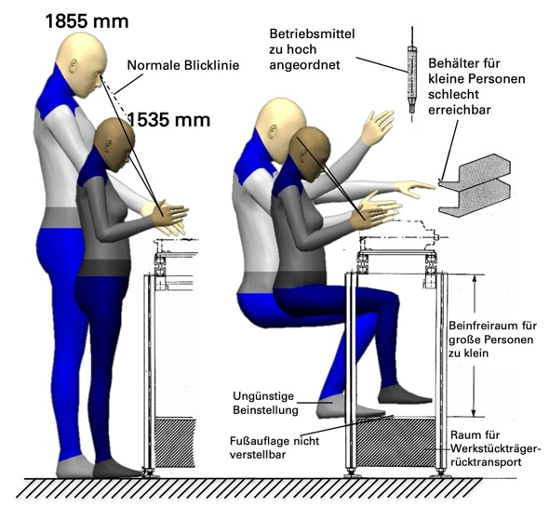
- Was ist Körperfarbe und Lichtfarbe definiert?
- Nenne die Grundfarben von Körper- und Lichtfarben. Was passiert bei Addition dieser Farben?
- Zeichne ein Piktogramm für Treppenaufgang, Rauchen verboten, Informationen und Ausgang.
- Wie bestimmt man Anthromorphe Formen?
- Wie sind Anthromorphe Formen definiert?
- Wie kann man die Standsicherheit von Tragwerken berechnen?
- Wie lauten die Gewichtsgrenzen von Tragegewicht?
- Wie lauten die Gewichtsgrenzen von Einhand- oder Zweihandbetätigkeit?
- Benne den Maximalwert der menschlichen Leistung.
- Von welchen demographischen und geographischen Faktoren hängt die menschliche Leistung ab?
- Nenne 2 Methoden der Ideenfindung und erläutere diese.
- Was sind Verbesserungs- und Lösungsideen?
- Wie funktioniert der angewandte Komparativ?
- Welche zwei großen Erfinder gibt es?
- Nenne Beispiele für die Zeit-Erkennung.
- Was ist die maßgebende Körpergrößen-Klasse beim "optimiertem", inneren, äußeren und verstellbaren Maß. Gebe jeweils ein Beispiel an.
- Wie definiert man Wunschanforderungen?

